# 第四游戏开发小组第一次会议记录

记录人： 刘世源 2019.4.7

组员：刘世源、吴展鹏、傅泽宁

-------------------------------------------------------------------------------

1. 上周的总结：

讨论了大致的游戏构想：迷宫游戏

-------------------------------------------------------------------------------

1. 遇到的问题：

问题一：如何实现随机（地图不是固定的，不同用户不同时间进入所看到的画面是随机的）

问题二：如何提高趣味性（玩家不仅仅只有找出口这个动作）

-------------------------------------------------------------------------------

1. 解决办法：

问题一：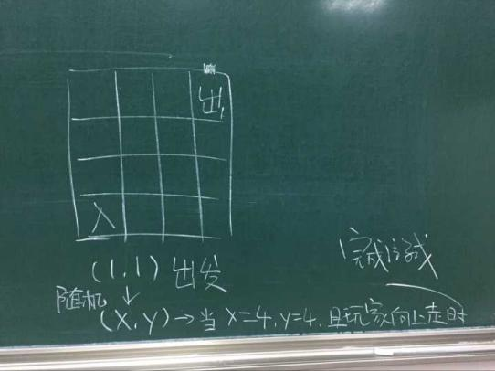

问题二：每个场景生成随机数量的小怪 有血条 触碰到玩家减血

特定场景有宝箱，可以传送到更近出口 或者 有血条

-------------------------------------------------------------------------------

1. 下周的安排：

分配任务：

刘世源：思考其他更具趣味性的彩蛋 场景的大致布局想法（比如房间物品的放置）

吴展鹏：进行初步构想随机地图的算法

傅泽宁：下一次的会议记录 场景的大致布局想法（比如房间物品的放置）

-------------------------------------------------------------------------------